IMI HEIMEIER Heizungskugelhahn Globo H

IMI Hydronic Engineering Deutschland

Eigenschaften

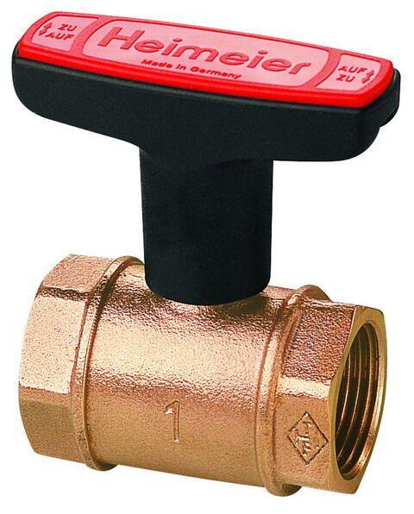

Ausführung

gerade

Nenndruckstufe

PN 10, PN 16

Werkstoff

Bronze

Werkstoff Dichtung

Ethylen-Propylen-Dien-Kautschuk (EPDM), Polytetrafluorethylen (PTFE)

Höhe (mm)

50,00 - 91,00

Länge (mm)

81,00 - 120,00

Bedienung

Handgriff, Handrad

Nennweite DN

15,00 - 50,00

Rohraußendurchmesser alle Anschlüsse (mm)

15,00 - 50,00